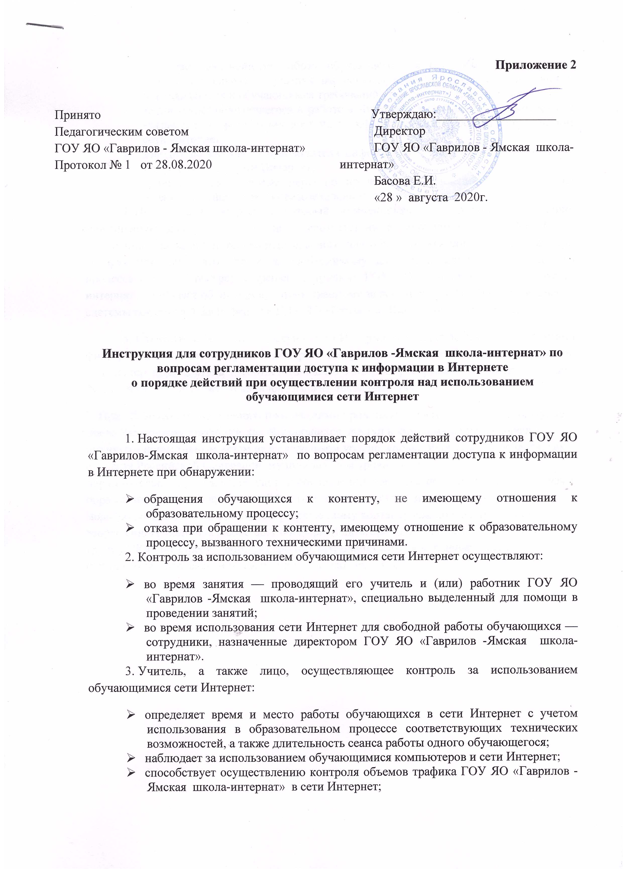

Приложение 2
Принято Педагогическим советом  ГОУ ЯО «Гаврилов - Ямская школа-интернат»  Протокол № 1 от 28.08.2020 | Утверждаю:___________________  Директор  ГОУ ЯО «Гаврилов - Ямская школа-интернат»  Басова Е.И.  «28 » августа 2020г.

Инструкция для сотрудников ГОУ ЯО «Гаврилов -Ямская школа-интернат» по вопросам регламентации доступа к информации в Интернете

о порядке действий при осуществлении контроля над использованием обучающимися сети Интернет

1. Настоящая инструкция устанавливает порядок действий сотрудников ГОУ ЯО «Гаврилов-Ямская школа-интернат» по вопросам регламентации доступа к информации в Интернете при обнаружении:
- обращения обучающихся к контенту, не имеющему отношения к образовательному процессу;
- отказа при обращении к контенту, имеющему отношение к образовательному процессу, вызванного техническими причинами.
2. Контроль за использованием обучающимися сети Интернет осуществляют:
- во время занятия — проводящий его учитель и (или) работник ГОУ ЯО «Гаврилов -Ямская школа-интернат», специально выделенный для помощи в проведении занятий;
- во время использования сети Интернет для свободной работы обучающихся — сотрудники, назначенные директором ГОУ ЯО «Гаврилов -Ямская школа-интернат».
3. Учитель, а также лицо, осуществляющее контроль за использованием обучающимися сети Интернет:
- определяет время и место работы обучающихся в сети Интернет с учетом использования в образовательном процессе соответствующих технических возможностей, а также длительность сеанса работы одного обучающегося;
- наблюдает за использованием обучающимися компьютеров и сети Интернет;
- способствует осуществлению контроля объемов трафика ГОУ ЯО «Гаврилов -Ямская школа-интернат» в сети Интернет;
- запрещает дальнейшую работу обучающегося в сети Интернет на уроке (занятии) в случае нарушения им порядка использования сети Интернет и предъявляемых к обучающимся требований при работе в сети Интернет;
- не допускает обучающегося к работе в Интернете в случаях, предусмотренных Регламентом организации доступа к информационным ресурсам посредством сети Интернет;
- доводит до классного руководителя информацию о нарушении обучающимся правил работы в сети Интернет;
- принимает необходимые меры по пресечению обращений к ресурсам, не имеющим отношения к образовательному процессу.
4. При обнаружении ресурса, который, по мнению учителя содержит информацию, запрещенную для распространения в соответствии с законодательством Российской Федерации или иного потенциально опасного для обучающихся контента, а также при обнаружении того, что доступ к необходимому для организации образовательного процесса Интернет-ресурсу запрещен, сотрудник ГОУ ЯО «Гаврилов -Ямская школа-интернат» сообщает об этом лицу, ответственному за доступ к сети Интернет и внедрение системы контентной фильтрации в ГОУ ЯО «Гаврилов -Ямская школа-интернат».
5. Ответственное лицо за доступ к сети Интернет и внедрение системы контентной фильтрации в школе-интернате проверяет ресурс, принимает необходимые решения по изменению прав доступа к соответствующим Интернет-ресурсам и сообщает о данном факте директору ГОУ ЯО «Гаврилов -Ямская школа-интернат».
7. При обнаружении вызванного техническими причинами отказа доступа к контенту, не представляющему опасности для обучающихся, доступ к которому не противоречит принятым нормативным актам на федеральном уровне, уровне Ярославской области, как субъекта Российской Федерации, муниципальном уровне, а также на уровне образовательного учреждения или при обнаружении контента, несовместимого с задачами образования или запрещённого в РФ, ответственное лицо принимает соответствующие меры по восстановлению доступа к разрешенному контенту или по блокированию запрещённого контента и сообщает о неверной категоризации ресурса в экспертную группу СКФ по адресу http://skf.edu.ru/UrlMessaqes.aspx или в департамент образования Ярославской области в течение рабочего дня.

